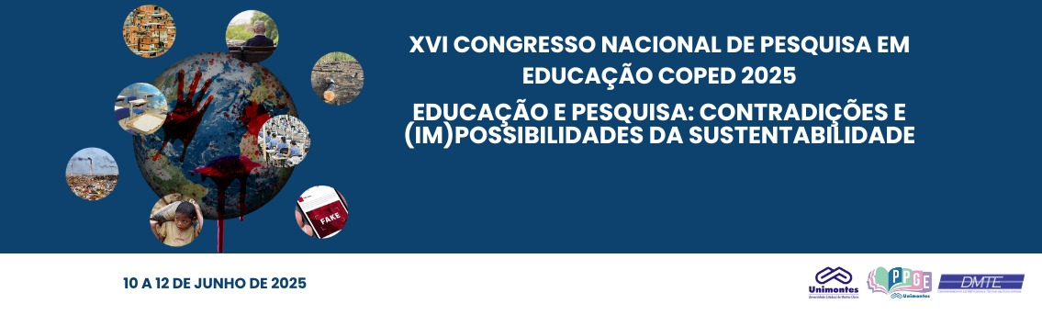

**CONTRATAÇÃO TEMPORÁRIA DE PROFESSORES: A PRECARIZAÇÃO DO TRABALHO DOCENTE NA PREFEITURA DE JUIZ DE FORA.**

Bruno Martins Raposo

([bruno.raposo@ufjf.br](mailto:bruno.raposo@ufjf.br))

Universidade Federal de Juiz de Fora

Eixo: Políticas Públicas e Gestão da Educação

Resumo: Este estudo tem por finalidade caracterizar e discutir a modalidade de trabalho contrato temporário que a Prefeitura de Juiz de Fora (PJF) adota para admitir professores, mas também demonstrar que tal fenômeno não é isolado e ocorre também em outras redes públicas de ensino do país. Objetiva também verificar como esse tipo de vínculo empregatício impacta, do ponto de vista laboral e subjetivo, a vida desses trabalhadores. O estudo tem inscrição no eixo temático Políticas Públicas e Gestão da Educação do XVI Congresso Nacional de Pesquisa em Educação por entender que pode contribuir para a transformação de uma conjuntura político - econômica que precariza o trabalho docente nas redes públicas de ensino do país.

Palavras - chave: contrato temporária de professores, precarização, rede municipal de ensino de Juiz de Fora.

Introdução:

A contratação temporária de professores na PJF constitui-se como temática do presente trabalho acadêmico. O objeto de estudo aqui proposto resulta de fatores, a partir dos quais postos de trabalho precarizados, especialmente por meio de contratos de trabalho temporário, são estabelecidos. O crescente número de contratos temporários na rede pública de ensino no Brasil, em Minas Gerais e em Juiz de Fora legitima a investigação aqui colocada.

Na educação básica pública brasileira, é percebido um aumento de professores contratados (Previtali; Fagiani, 2020). O texto aqui defendido tem por objetivo identificar as condições objetivas de trabalho sobre as quais esses professores desenvolvem o trabalho docente, bem como trazer para o debate os aspectos laborais e subjetivos da vida do professor contratado pela PJF.

Assim sendo, quais as condições de trabalho e perspectivas dos professores que tem como vínculo com a PJF um contrato temporário? Há alguma relação com os condicionantes mais amplos?

O trabalho acadêmico apresentado indica o materialismo histórico-dialético como referencial teórico que norteia a construção da pesquisa. A partir das categorias de análise do método – mediação, totalidade e contradição – as questões problematizadoras podem ser discutidas e respondidas à medida que novas incorporações sejam feitas. Como procedimentos metodológicos, foi concebida uma análise do estado da arte da relação existente entre educação e mundo do trabalho, que foi confrontada com as entrevistas feitas com alguns professores, objeto de estudo desta investigação.

Análise dos dados e resultados finais da pesquisa:

A pesquisa verificou um crescente número de pessoas que se insere no mundo do trabalho e que não encontra mais as garantias (emprego com perspectiva de carreira, entre outros) que as gerações anteriores contavam. A proliferação de contratos temporários de trabalho pode ser vista nas relações laborais trazidas pela reestruturação produtiva do capital nas primeiras décadas do século XXI, no capitalismo central e no periférico, onde situa-se o Brasil (Previtali; Fagiani, 2020).

Entre os anos de 2011 e 2017, houve um aumento do número de professores contratados no magistério público do Brasil, do Sudeste e de Minas Gerais, sendo 15% no Brasil, 19% na região sudeste e 63% em Minas Gerais (Previtali; Fagiani, 2020). Os contratos temporários representam diminuição do “valor-mercadoria-trabalho docente” (Silva, 2018, p. 347) e perda de garantias trabalhistas e previdenciárias, acarretando, com isso, um quadro de instabilidade e precariedade do emprego no magistério público. Os docentes contratados são “profissionais que vivem sob condições degradantes, baixa remuneração, insegurança, ausência de salário do período de férias em que não vigora o contrato e valorização social” (Silva, 2018, p. 347).

Para o ano letivo de 2023, a PJF destinou mais de duas mil vagas para a contratação temporária de professores que lecionam no primeiro segmento do ensino fundamental, o que pode ser conferido em (<https://www.pjf.mg.gov.br/e_atos/anexos/458se-aviso_173031.pdf>). Não são consideradas aqui as vagas disponibilizadas para o segundo segmento do ensino fundamental, o que expressa uma quantidade de contratos temporários representativa e confirma uma tendência nacional.

Entre outras, a conclusão deste estudo permite apontar uma precarização da vida laboral dos professores em situação de contrato na PJF. Esses professores vivem a condição precária dos contratos temporários e a confirmam em seus relatos, que podem ser conferidos em entrevistas disponibilizadas em momento oportuno: falta de perspectiva e de reconhecimento, descontinuidade do trabalho pedagógico, desvalorização, insegurança, angústia, ansiedade, são questões confirmadas pelos professores contratados pela PJF e debatidas pela literatura acumulada.

Referências:

ALVES, Giovanni. **Trabalho e subjetividade: o espírito do toyotismo na era do capitalismo manipulatório**. São Paulo: Boitempo, 2011.

­­­­­­_________________ A disputa pelo intangível: estratégias gerenciais do capital na era da globalização. In: ANTUNES, Ricardo (org.). **Riqueza e miséria do trabalho no Brasil III**. São Paulo: Boitempo, 2014.

­­­______________ **Dimensões da Precarização do Trabalho: ensaios sobre a sociologia do trabalho**. Bauru, SP: Canal 6 editora, 2013.

ANTUNES, Ricardo e PRAUN, Luci. A aposta nos Escombros: reforma trabalhista e previdenciária - a dupla face de um mesmo projeto. In: **Revista Jurídica Trabalho e Desenvolvimento Humano Procuradoria Regional do Trabalho da 15° Região**. v.2, n.1, 2019.

BOLTANSKI, Luc; CHIAPELLO, Ève. **O novo espírito do capitalismo**. São Paulo: Editora WMF Martins Fontes, 2009.

FRIGOTTO, Gaudêncio. O Enfoque da Dialética Materialista Histórica na Pesquisa Educacional. In: FAZENDA, Ivani (org). **Metodologia da Pesquisa Educacional**. 6°. Ed. São Paulo: Cortez, 2000.

MARX, Karl. **O capital: crítica da economia política: livro 1**. 17 ed. Rio de Janeiro: Editora Civilização Brasileira, livro I, volume I, 2001.

# PREVITALI, Fabiana Santana e FAGIANI, Cílson César. Trabalho digital e educação no Brasil. In: ANTUNES, Ricardo (org.). Uberização, trabalho digital e indústria 4.0. 1. ed. São Paulo: Boitempo, 2020.

[SILVA, Amanda Moreira](http://lattes.cnpq.br/1054082215062361) da. **Dimensões da precarização do trabalho docente no século XXI: o precariado professoral e o professorado estável-formal sob a lógica privatista empresarial nas redes públicas brasileiras.** Tese (Doutorado em Educação) – Faculdade de Educação, Universidade Federal do Rio de Janeiro, Rio de Janeiro, 2018.

­